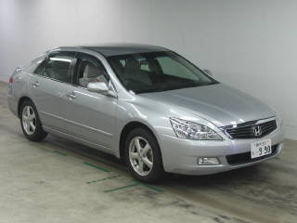
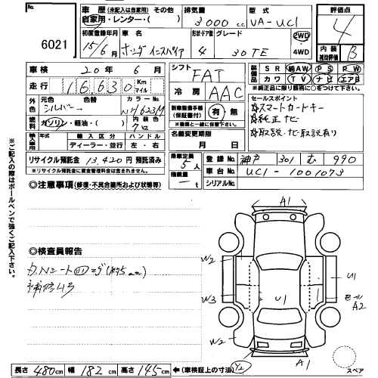
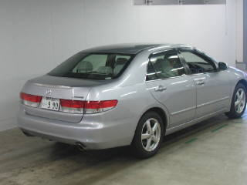

Нажмите на фото для увеличения, или "тяните" фото вправо удерживая клавишу Shift

  Дополнительные данные об авто
  A1 - царапина размером с ладонь (менее 5 см);  A2 - царапина размером с две ладони (менее 10 см);  A3 - царапина размером больше чем две ладони (менее 20 см);  E1 - едва видимая вмятина;  E2 - несколько едва видимых вмятин;  E3 - группа едва видимых вмятин;  U1 - вмятина размером с большой палец;  U2 - вмятина размером с ладонь;  U3 - вмятина размером больше чем ладонь;  X - элемент(панель) нуждается в замене;  XX - элемент(панель) был заменен;  P1,P2 - требуется покрасить; | Y1 - разрыв размером с большой палец;  Y2 - разрыв размером с ладонь;  Y3 - разрыв размером больше чем ладонь;  W1 - качественные ремонтные работы;  W2 - едва заметные ремонтные и/или покрасочные работы;  W3 - ремонт или покраска заметны, возможно, их нужно повторить;  S1 - ржавчина размером с ладонь;  S2 - ржавчина размером больше чем ладонь;  BP- элемент(панель) заменен.

jpbest.ru © все права защищены
загрузка

